# 相山区西街道办事处2022年政府信息

# 公开工作年度报告

根据《中华人民共和国政府信息公开条例》（以下简称《条例》）有关规定，结合西街道年度政府信息公开工作实际，编制本报告。报告中所列数据的统计期限自2022年1月1日至2022年12月31日止。

一、总体情况

**（1）主动公开**

2022年，西街道坚持以习近平新时代中国特色社会主义思想为指导，全面贯彻党的十九大、十九届历次全会和党的二十大精神，严格按照《条例》各项规定，围绕中心工作，聚焦发展所需、群众所盼，及时充分回应社会关切，科学解读政策通告，切实提高群众满意度。本年度，主动公开各类信息350条，内容包括：政策法规、机构设置、工作动态、应急管理、社会保障等信息。

**（2）依申请公开**

2022年度未发生依申请公开政府信息和不予公开政府信息的情况。

**（3）政府信息管理**

坚持以《条例》为遵循，以公开为常态，把主动公开作为政府信息公开主渠道，着力加强行政决策公开、执行公开、管理公开、服务公开和结果公开工作，规范有序发布展示各类信息，切实保障群众知情权。

**（4）政府信息公开平台建设**

认真履行职责，扎实做好网站的日常维护，内容更新，信息审核等工作，确保信息高质高量，切实做到公开、便民。

**（5）监督保障**

工作考核情况： 2022年街道组织开展政务公开培训2次，参加淮北市和相山区政务办组织的集中办公3次（含视频会议），根据上级反馈的问题清单，及时落实整改。

社会评议情况：西街道在接受社会监督的基础上依托第三方测评机构完成社会评议，评议的内容主要是政府信息公开的内容是否真实、准确、全面，时间是否及时，程序是否符合规定，制度落实是否到位等。政务公开工作是否得到基层和群众的满意和认可，是否保证了群众的知情权、参与权和监督权等。

责任追究结果情况：西街道严格按照规定的公开类别、公开时间和公开程序要求开展信息公开工作，2022年西街道没有因工作严重失误受到上级通报批评情况。

    二、主动公开政府信息情况

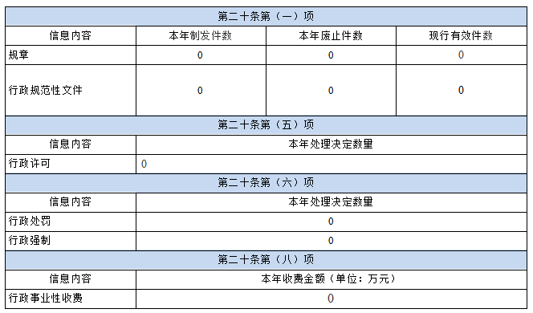

三、收到和处理政府信息公开申请情况

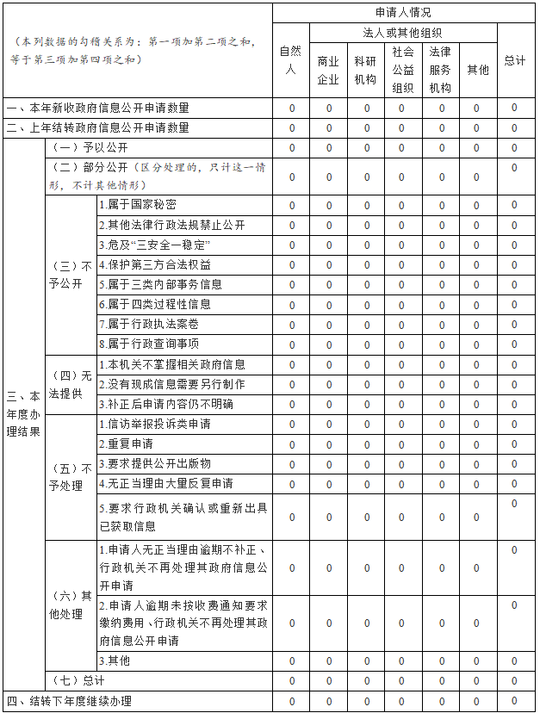

四、政府信息公开行政复议、行政诉讼情况

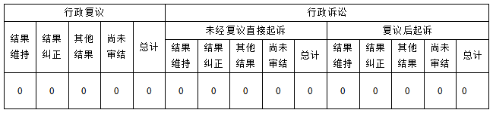

五、存在的主要问题及改进情况

**（1）存在问题**

2022年，西街道扎实推进政府信息公开工作，但仍存在一定差距：**一是**部分信息公布不够及时，不够全面，常态化追踪力度还需加强。**二是**主动公开的深度有待进一步拓展，公开的信息不丰富，公开形式有待创新。

**（2）改进情况**

2023年我们将坚持实事求是，稳步推进相关工作：**一是**在“标准化”上做文章，坚持标准化建设，规范公开程序，加强对工作人员的业务培训，不断提高专业能力和水平。**二是**在“多元化”上下功夫，持续丰富公开形式，优化政策解读方式，强化互动解读回应，让公众看得懂、听得明。

六、其他需要报告的事项

按照《国务院办公厅关于印发〈政府信息公开信息处理费管理办法〉的通知》（国办函［2020］109号）规定在按件、按量收费标准，本年度本单位没有产生信息公开处理费。